**案例一 拒绝相信网络刷单 不要和骗子比心机**

**案例介绍**

我们都知道，一个赌徒到赌场参加赌局时，庄家最初肯定会让他赢钱，然后再让他一步步陷入骗局当中。如今，骗子们也利用大学生急于“创收”的心理，以“轻松＋高薪”做兼职为诱饵，诱骗学生。

大学生小王就是通过这个骗局，被骗子骗走了16000元。去年末，他上网看到一则兼职信息：通过虚拟交易帮商家刷销量和信誉，赚取百分之五左右佣金，交易量越大挣得越多。

小王按照对方的要求提交了申请表后，便开始做“第一单”。根据对方提供的包含任务编号、购买数量等内容的链接，他支付了100余元购买了第一件商品。几分钟后，小王账户里除了收到本金外，还收到了一笔5元的佣金。

尝到甜头后，他决定继续“完成任务”。购买、返款，再买、再返……任务不断升级，需要购买的商品数量越来越多。

3月29日，当小王完成了一笔8000余元的“任务”后，客服却突然说系统故障，无法返钱，只有重新“刷单”才能一并返款。此时，小王虽然觉得不太对劲，但为了拿回本金，只好照做。果然，再次支付了8000元后，他就再也联系不到对方。

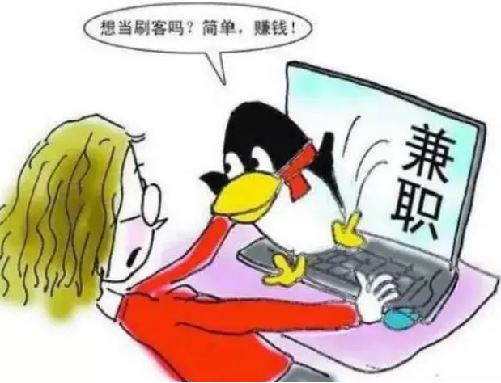

**提醒**

**提醒各位学生，千万不要轻信天上会掉馅饼，千万不要轻信身边网络上所谓刷单、做任务等形式的宣传活动，对任何以缴纳保证金为名义的要求不搭理、不转账、不汇款。**

**案例二 远程协助恶意操作**

**案例介绍**

近日，陈同学在一家网店购买一台标价为5700元的笔记本电脑，但因操作失误多付了一次款。因退款心切，在客服的要求下，陈同学加了对方QQ，让对方远程操控自己的电脑“帮助退款”，结果被对方分3次转走一万余元。



**提醒**

**千万不要让陌生人远程操作你的电脑。因为一旦启动远程操控，任何人都可以在异地通过网络控制你的电脑。另外，网购交易需要加QQ沟通的，往往是诈骗。**

**案例三 钓鱼链接**

**案例介绍**

张同学收到某银行官方号码“95×××”发来的短信，提示她银行卡积分将于近期到期，建议尽快登录某网站兑换礼品，并附上了网站链接。

张同学完全没有质疑该网址的可靠性，直接通过手机登录，并按照要求输入了个人信息、账号及密码。不久，她就收到银行发来的短信，提示她的银行卡被取现4000元。

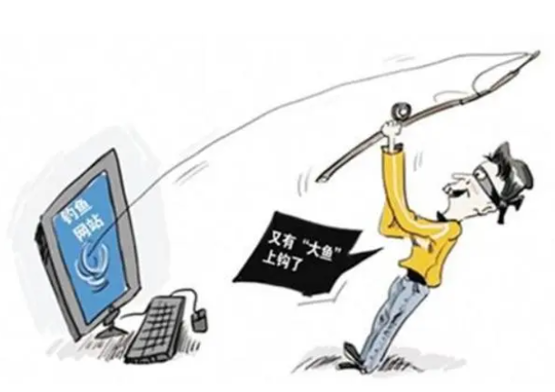

**提醒**

**不要轻易点击任何信息发来的链接，获奖等信息应当搜索官方渠道确认后再进行操作。**

**案例四 低价陷阱**

**案例介绍**

去年1月，徐同学无意中进入一个买卖二手自行车的网址，发现其中一辆名牌车只要500元。徐同学心动不已，随即联系网站客服，按照对方要求填写信息并通过网银转账200元订金。2天后，对方告知押车员已将车子运送至收货地址的仓库，要求小徐支付余款300元。小徐打款后兴冲冲等着去提车，结果对方又找各种理由要求他再付500，小徐这才恍然大悟自己是被骗了。

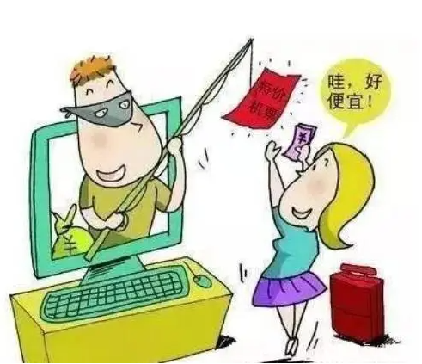

**提醒**

**网上购物请选择正规网站，不要轻信虚假网站、QQ、论坛等发布的所谓超低价促销信息。此外，要求通过银行等直接汇款的9成以上为诈骗，务必警惕。**

**案例五 扫描二维送奖品**

**案例介绍**

不法分子利用学生防范心理弱的特点，诱导学生扫二维码，学生在不知情的情况下，登录预设网站自动下载木马病毒，导致个人信息，网银密码等被盗窃。学生小王在某个街口因为贪图送的小礼品扫描了陌生的二维码，结果回到家发现自己的支付宝被五次盗刷，总共被盗走1500元，等到发现的时候已经晚了。

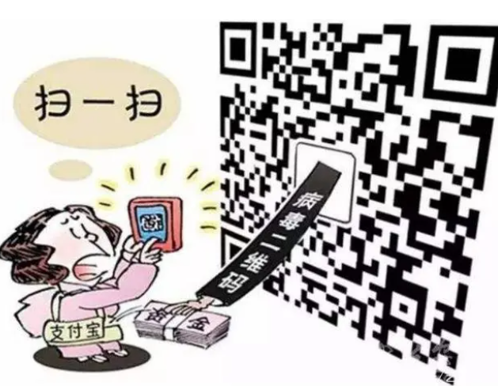

**提醒**

**面对扫描二维码打折优惠促销等活动，要提高警惕，不要见码就扫，建议在手机上安装防病毒安全软件。**

**案例六 办理各种证书诈骗**

**案例介绍**

近日，葛同学用手机上网时，看到一个自称可办理计算机二级合格证书、英语四级合格证书的帖子。随后，小葛便按照联系方式添加了对方微信。当日，葛同学就接到自称办理计算机二级合格证书、英语四级合格证书操作人贾老师打来的电话和发来的微信，对方要求葛同学缴纳1000元操作费、3000元办证费、50元寄递费、600元订金。在葛同学一番诉苦博得贾某同情后，按照对方指示先通过微信转账订金，经商定事成再将剩余的操作费、办证费、寄递费一并转账。成功缴纳定金后，贾某瞬间将葛某微信拉黑，此时葛同学拨打这个贾某电话已处于关机状态。



**提醒**

**在许多大学，取得计算机和英语等级证书，是学生顺利毕业以及尽快就业的前提。为了顺利拿到这些证书，一些大学生便四处寻找“捷径”。骗子正是利用学生这种急于求成的心理，将其引入设计好的瓮中。此类案件，嫌疑人主要通过打电话、发短信、网络传播等渠道，以办理各种合格证书为理由，向被害人收取各种手续费、服务费，大学生要警惕这些作案手法，提高警觉性，以正当的途径获取证书与奖励。**

**案例七 “客服来电”骗局升级**

**案例介绍**

近日，张女士在网购平台上购买一商品，两天后，一名自称是网购平台客服的工作人员给张女士打来电话，称她买的商品有质量问题，平台要给予双倍赔偿。因为对方把购买的商品和订单号，收货地址都说的很清楚，又知道张女士电话，张女士很有理由相信对方是客服人员。随后对方又打来电话，说是退款时出现问题，财务人员操作有误多转了5200元，此时张女士看到账户上果然多出了5200元，于是决定退还。对方称只要告诉收到的验证码就可以退回。后张女士发现此5200是骗子首先获取张女士在某购物平台的个人信息，加上验证码用张女士名义在网贷平台的借款，并非对方转账。

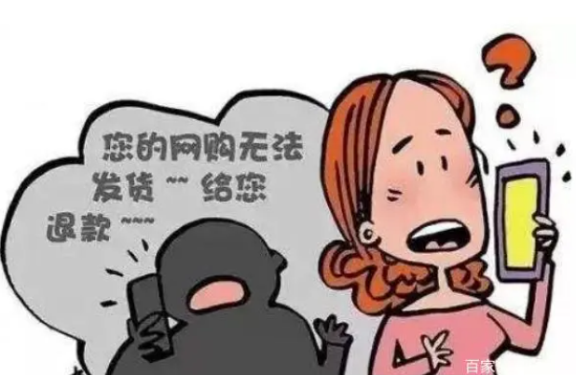

**提醒**

**无论是给你打钱还是向你借钱，如在网上或者客服电话提出钱财交易请求，即便有视频画面也不要轻信 ;同时要牢记，手机上收到的验证码，千万不能随意泄漏。**

信息时代

我们置身于网络的洪流之中

需要自觉维护良好的网络环境

做一个合格的好网民

同时也要提高保护个人信息安全的意识

及时鉴别网络安全性

避免网络陷阱

提高网络安全防范意识